СХІДНОУКРАЇНСЬКИЙ НАЦІОНАЛЬНИЙ УНІВЕРСИТЕТ ІМЕНІ ВОЛОДИМИРА ДАЛЯ

Факультет інформаційних технологій та електроніки
(повне найменування інституту, факультету)
Кафедра комп’ютерно-інтегрованих систем управління
(повна назва кафедри)

ПОЯСНЮВАЛЬНА ЗАПИСКА
до дипломного проекту

освітній ступінь бакалавр
(бакалавр, магістр)

спеціальність
151 – Автоматизація та комп’ютерно-інтегровані технології
(шифр і назва спеціальності)

спеціалізація _
(назва спеціалізації)

на тему: Розробка КІСУ каскадною АСР концентрації метанолу у вичерпній частині ректифікаційної колони.

Виконав: студент групи _АТП-19д_ _ М.А. Жиров
( підпис ) (ініціали і прізвище)

Керівник
__ Т.Г. Сотнікова
( підпис ) (ініціали і прізвище)

В.о. завідувача кафедри __М.Г. Лорія _
( підпис ) (ініціали і прізвище)

Рецензент __О.І. Проказа
( підпис ) (ініціали і прізвище)

Київ – 2023р

СХІДНОУКРАЇНСЬКИЙ НАЦІОНАЛЬНИЙ УНІВЕРСИТЕТ ІМЕНІ ВОЛОДИМИРА ДАЛЯ
Навчально-науковий інститут (факультет): інформаційних технологій та електроніки_
(повне найменування інституту, факультету)
Кафедра: комп’ютерно-інтегрованих систем управління
(повна назва кафедри)

Освітній ступінь:
бакалавр
(бакалавр, магістр)

Спеціальність: 151 – Автоматизація та комп’ютерно-інтегровані технології
(шифр і назва спеціальності)
Спеціалізація:
(назва спеціалізації)

ЗАТВЕРДЖУЮ
В.о. завідувача кафедри КІСУ
М.Г. Лорія “ ” 2023 року

З А В Д А Н Н Я
НА ДИПЛОМНИЙ ПРОЄКТ СТУДЕНТУ
Жирову Максиму Андрійовичу
(прізвище, ім’я, по батькові)

- Тема роботи: Розробка КІСУ каскадною АСР концентрації метанолу у вичерпній частині ректифікаційної колони.

Керівник роботи:
Сотнікова Тетяна Геннадіївна, к.т.н., доцент , (прізвище, ім’я, по батькові, науковий ступінь, вчене звання)

затверджений наказом університету від “05” травня 2023 року №170/15.13_
- Строк подання роботи здобувачем: 12 червня 2023 року
- Вихідні дані до роботи:
  - Технологічний регламент виробництва метанолу.
  - Інструкція оператора автоматизованої системи управління та контролю.
- Зміст розрахунково-пояснювальної записки (перелік питань, які потрібно розробити):
  - Вступ.
  - Аналіз сучасного стану автоматизації технологічних процесів виробництва аміаку.
  - Аналіз технологічного процесу ректифікаційної колони у виробництві метанолу-сирцю.
  - Синтез автоматичної системи регулювання.
  - Розробка АСР технологічним параметром.
  - Розробка технологічного проекту комп'ютерно-інтегрованої системи управління ректифікаційної колони у виробництві метанолу-сирцю.
  - Висновки.
- Перелік графічного матеріалу (з точним зазначенням обов’язкових креслень):
  - Функціональна схема автоматизації стадії ректифікації метанолу-сирцю.
  - Структурно-логічна схема ректифікаційної колони
  - Математичні моделі закріплюючої частини ректифікаційної колони.
  - Структурна схема каскадної системи регулювання концентрації.

2

  - Мнемосхема комп’ютерно-інтегрованої системи управління автоматичної системи регулювання концентрації метанолу у вичерпній частині ректифікаційної колони.
  - Елементи КІСУ закріплюючої частини ректифікаційної колони (вікна, тренди, програми тощо).
- Дата видачі завдання: 8 травня 2023 року

КАЛЕНДАРНИЙ ПЛАН

№ з/п | Назва етапів виконання кваліфікаційної випускної роботи | Строк виконання  етапів | Примітка
1 | Аналіз сучасного стану автоматизації технологічних  процесів виробництва аміаку. | 15.05.23
2. | Аналіз технологічного процесу ректифікаційної колони у  виробництві метанолу-сирцю. | 20.05.23
3. | Синтез автоматичної системи регулювання. | 25.05.23
4. | Розробка технологічного проекту комп'ютерно-  інтегрованої системи управління ректифікаційної колони у виробництві метанолу-сирцю | 04.06.23
5. | Розробка мнемосхеми комп’ютерно-інтегрованої системи управління (КІСУ) автоматичної системи регулювання концентрації метанолу у вичерпній частині  ректифікаційної колони. | 08.06.23
6. | Оформлення пояснювальної записки бакалаврської  дипломної роботи та підготовка презентації. | 12.06.23

Здобувач вищої освіти М.А. Жиров
( підпис ) (ініціали і прізвище)

Керівник дипломного проєкту Т.Г. Сотнікова
(підпис ) (ініціали і прізвище)

3

ВІДОМІСТЬ ПРОЕКТУ
 |  |  |  |  | ПД.15.01.ПЗ
Изм. | Лист | № документа | Підпис | Дата
Розробив |  | Жиров М.А, |  |  | Розробка КІСУ каскадною АСР  концентрації метанолу у вичерпній частині ректифікаційної колони | Літера |  |  | Лист | Листів
Перевірив |  | Сотнікова Т.Г. |  |  |  |  |  |  | 2 | 50
СНУ ім.В.Даля
гр. АТП-19Д
Н.Контр.
Затвердив
№ п/п | Позначення | Найменування документа | Формат | Кіл. аркушів
1 | ПД.15.01.ПЗ | Пояснювальна записка | А4 | 53

РЕФЕРАТ

Пояснювальна записка 53 сторінок, 10 рисунків, 10 літературних джерел.
Ключові слова: АВТОМАТИЗАЦІЯ, РЕКТИФІКАЦІЙНА КОЛОНА, МЕТАНОЛ, КОНЦЕНТРАЦІЯ, ВИТРАТА, СТРУКТУРНО-ЛОГІЧНА СХЕМА, ФУНКЦІОНАЛЬНА СХЕМА, МАТЕМАТИЧНА МОДЕЛЬ, ПЕРЕХІДНИЙ ПРОЦЕС, МНЕМОСХЕМА, АСР, КІСУ.
Мета курсового проекту - розробка та дослідження комп’ютерно- інтегрованої систему управління каскадною АСР концентрації метанолу у вичерпній частині ректифікаційної предгонної колони метанолу-сирцю у виробництві метанолу.
У процесі роботи виконана розробка математичної моделі ректифікаційної колони, проведений аналіз отриманої моделі, розроблена автоматична система регулювання концентрації метанолу та комп’ютерно- інтегрована система управління апаратом.
 |  |  |  |  | ПД.15.01.ПЗ
Изм. | Лист | № документа | Підпис | Дата
Розробив |  | Жиров М.А, |  |  | Розробка КІСУ каскадною АСР  концентрації метанолу у вичерпній частині ректифікаційної колони | Літера |  |  | Лист | Листів
Перевірив |  | Сотнікова Т.Г. |  |  |  |  |  |  | 3 | 50
СНУ ім.В.Даля
гр. АТП-19Д
Н.Контр.
Затвердив

ЗМІСТ
Реферат 3
Зміст 4
ВСТУП 5
Розділ 1. Аналіз сучасного стану автоматизації технологічних процесів виробництва аміаку 7
Розділ 2. Аналіз технологічного процесу ректифікаційної колони у виробництві метанолу-сирцю 15
Розділ 3. Синтез автоматичної системи регулювання 19
Розділ 4. Розробка АСР технологічним параметром 28
Розділ 5. Розробка технічного проєкту комп’ютерно- інтегрованої системи управління ректифікаційної колони у виробництві метанолу-сирцю 40
Висновки 46
Список використаної літератури 47
Роз. |  | Жиров М.А. |  |  | ПД.15.01.ПЗ | Лист
Пер. |  | Сотнікова Т. Г.
 |  |  |  |  |  | 4
Ізм. | Літ. | № документа | Підп. | Дата

ВСТУП
Автоматизація є необхідним процесом для розвитку будь-якого підприємства у сучасному виробничому середовищі. У світі, де автоматизація та механізація є визнаними факторами, важливістю набуває технічна освіта. Уже в XVII столітті на Заході було зрозуміло, що потрібні фахівці в інженерній справі для будівництва доріг та мостів.
На сьогоднішній день спостерігається прискорений розвиток у всіх сферах людської діяльності. Підприємства все частіше знаходяться у складних умовах дрібносерійного виробництва. Жорстока конкуренція змушує їх швидко та ефективно перебудовуватися для випуску нової продукції, яка відповідає вимогам ринку.
Автоматизаційні програми є надійними інструментами, які не тільки допомагають підприємствам адаптуватися до нових соціально-економічних умов, але й надають значні технологічні переваги, що призводять до значного збільшення додаткової вартості продукції. Крім того, автоматизація виробничих процесів дозволяє виконувати раніше недоступні для людини технологічні операції. Таким чином, впровадження автоматизації сприяє загальному технологічному прогресу суспільства.
Одним з найважливіших завдань, що стоять перед будь-яким виробництвом, є беззаперечне підвищення якості продукції, вдосконалення технології виробництва, підвищення надійності та якості устаткування.
Сучасні хіміко-технологічні процеси характеризуються складністю, швидкістю протікання і великою чутливістю до зміни режимних параметрів. Вони також вимагають специфічних умов роботи, оскільки можуть бути шкідливими, вибухонебезпечними або пожежонебезпечними. Збільшення навантаження на обладнання, потужності машин і високий тиск, температура та швидкість хімічних реакцій зробили неможливим виконання технологічних процесів вручну. Навіть досвідчений фахівець не зможе своєчасно реагувати на відхилення від норми, що може призвести до втрати якості готової продукції, псування сировини та аварійних ситуацій, включаючи пожежі та викиди небезпечних речовин у навколишнє середовище. Тому повна автоматизація технологічних процесів є незамінною.
Застосування автоматизації дозволяє покращити основні показники ефективності виробництва, такі як збільшення обсягу виробництва, покращення якості продукції та зниження собівартості. Автоматизація включає контроль, регулювання, сигналізацію та блокування технологічних параметрів за допомогою технічних засобів.
Точна вимірювальна інформація є основою для планування, управління та контролю на всіх етапах виробництва. Без надійних та точних вимірювань неможливо забезпечити точний облік та раціональне використання матеріальних ресурсів, економічне використання п алива та енергії, а також забезпечити оптимальне функціонування всього виробничого процесу.
Оптимізація керування процесом є одним з ключових аспектів автоматизації. Вона дозволяє досягти належного використання сировини та енергоресурсів, покращити якість продукції, збільшити термін служби устаткування, знизити витрати на собівартість продукту та уникнути перевантаження обладнання. Шляхом автоматизації керування процесом можна забезпечити точне дозування і змішування речовин, контроль температури, тиску, рівня рідини та інших важливих параметрів, а також автоматичну реакцію на відхилення.
Крім того, автоматизація виробництва сприяє підвищенню безпеки праці. Вона дозволяє уникнути ручної взаємодії з небезпечними матеріалами та процесами, що зменшує ризик виникнення нещасних випадків на виробництві та захищає працівників від можливих шкідливих впливів.
Загалом, автоматизація виробництва є невід'ємною складовою сучасного підприємницького середовища. Вона сприяє підвищенню продуктивності, якості та безпеки виробництва, а також забезпечує збільшення конкурентоспроможності підприємств. Технологічний прогрес і автоматизація є невід'ємною частиною розвитку суспільства, які сприяють його загальному просуванню та благополуччю.

Роз. |  | Жиров М.А. |  |  | ПД.15.01.ПЗ | Лист
Пер. |  | Сотнікова Т. Г.
 |  |  |  |  |  | 5
Ізм. | Літ. | № документа | Підп. | Дата

РОЗДІЛ 1. АНАЛІЗ СУЧАСНОГО СТАНУ АВТОМАТИЗАЦІЇ ТЕХНОЛОГІЧНИХ ПРОЦЕСІВ ВИРОБНИЦТВА МЕТАНОЛУ
Упродовж останніх років зростають вимоги до технічного рівня та якості засобів і систем автоматизації. Локальні системи автоматики об'єднуються в комплексні системи автоматизації, створюються автоматизовані системи управління технологічними процесами. Просте програмне управління в деяких випадках стає недостатнім для досягнення оптимального ведення виробничого процесу і уступає місце оптимальному управлінню. Обчислювальні системи на основі сучасних ЕОМ є основними технічними засобами управління виробничими процесами. В промисловості і будівництві широко використовуються елементи і системи електроавтоматики для якісного і кількісного перетворення сигналів входу і виходу різних засобів і систем автоматизації.
Елементи і системи електроавтоматики, такі як датчики первинної інформації і системи автоматичного контролю технологічних параметрів, забезпечують якісне перетворення сигналів з різними величинами на вході і виході. Також, елементи і системи електроавтоматики, наприклад, електронні, напівпровідникові, магнітні та інші підсилювачі і автоматичні регулюючі пристрої, здійснюють кількісне перетворення сигналів з різними значеннями однієї і тієї ж величини на вході і виході.
У сучасному світі вимірювання є необхідним елементом багатьох галузей, включаючи промисловість, науку, медицину, технологію і багато інших. Вимірювання дозволяють отримувати об'єктивні дані про фізичні величини, що дозволяє контролювати і оцінювати якість, кількість, розмір, властивості та інші параметри різних об'єктів і процесів.
Вимірювальна техніка складається з різних типів вимірювальних пристроїв, які базуються на різних принципах дії, таких як механічні, електричні, оптичні, теплові, акустичні і т.д. Ці пристрої мають велике значення для точного вимірювання фізичних величин і забезпечення надійності технічних систем і процесів.
Наприклад, в промисловості вимірювання дозволяють контролювати параметри виробничих процесів, які впливають на якість продукції. Вимірювання тиску, температури, рівня, швидкості, об'єму, маси та інших параметрів допомагають забезпечити стабільність і ефективність виробничих ліній і систем.
У науці і дослідженнях вимірювання є ключовим етапом для отримання точних даних та визначення нових закономірностей і взаємозв'язків. Наукові експерименти вимагають високоточних вимірювань для отримання достовірних результатів і підтвердження теоретичних гіпотез.
У медицині вимірювання дозволяють оцінювати фізіологічні параметри пацієнтів, контролювати стан організму та виявляти катрофічні зміни, які можуть свідчити про погіршення здоров'я або розвиток патологічних процесів. Вимірювання пульсу, кров'яного тиску, температури тіла, рівня цукру в крові та інших показників допомагають лікарям зробити діагноз, моніторити ефективність лікування та прийняти рішення щодо подальшої медичної терапії.
Технологічний розвиток вимірювальної техніки також сприяє розширенню можливостей у багатьох інших галузях. Наприклад, вимірювання в енергетиці дозволяють контролювати споживання електроенергії, встановлювати ефективність енергозберігаючих заходів та виявляти енергетичні втрати. Вимірювання в сільському господарстві допомагають оптимізувати використання ресурсів, контролювати врожайність, стан ґрунту та рослин, а також визначати потребу у розподілі зрошення та добрив.
Загалом, вимірювання мають велике значення в різних сферах життя, допомагаючи отримувати об'єктивні дані, контролювати процеси і приймати обґрунтовані рішення. З розвитком нових технологій і вдосконаленням методів вимірювання, можна очікувати ще більш точні, швидкі та зручні засоби вимірювання, які забезпечать подальший прогрес у різних галузях і сприятимуть науковим дослідженням, технічному розвитку і поліпшенню якості життя людей.
Одним зі значних аспектів розвитку вимірювань є їх інтеграція з інтернетом речей (IoT) та збір та аналіз великих обсягів даних (Big Data). За допомогою датчиків, підключених до мережі Інтернет, можна отримувати постійний потік інформації з різних джерел і пристроїв. Це відкриває широкі можливості для моніторингу та аналізу в реальному часі, автоматизації процесів і прийняття розумних рішень на основі зібраних даних.
Наприклад, у медицині це може означати використання носимих пристроїв, які збирають дані про фізичну активність, сон, серцевий ритм та інші показники здоров'я. Ці дані можуть бути передані до хмарних обчислювальних систем або медичних центрів для подальшого аналізу та моніторингу. За допомогою алгоритмів машинного навчання можуть бути виявлені відхилення від норми, ризикові фактори та інша важлива інформація для діагностики та лікування.
У галузі виробництва та промисловості, IoT та великі дані можуть бути використані для моніторингу та оптимізації виробничих процесів. Датчики можуть надавати дані про стан обладнання, якість вироблених продуктів, споживання енергії та інші фактори. Це дозволяє підприємствам виявляти проблеми та ефективно використовувати ресурси, зменшуючи витрати та покращуючи продуктивність.
Однак, зі збільшенням обсягів даних та їх складності, виникає потреба у сучасних методах обробки та аналізу.
Відповідь на цю потребу пропонують аналітичні методи, такі як машинне навчання, штучний інтелект та аналітика даних. Ці методи дозволяють автоматизувати процес обробки даних, виявляти складні зв'язки та залежності, робити прогнози та приймати розумні рішення на основі отриманих даних.
Наприклад, алгоритми машинного навчання можуть бути використані для класифікації великих обсягів даних, виявлення аномалій, прогнозування трендів та патернів. Вони можуть розпізнавати складні залежності, які людський розум може пропустити, та забезпечувати більш точні результати.
Застосування аналітики даних і машинного навчання вимагає не тільки технологічних знань, але й досвіду та експертизи у конкретних галузях. Важливо збирати необхідні дані, правильно їх обробляти, використовувати відповідні алгоритми та інтерпретувати результати.
Однак, важливо також звернути увагу на етичні аспекти збору та використання даних. Забезпечення конфіденційності, захисту персональних даних та дотримання законодавства є необхідними при використанні великих обсягів даних.
В цілому, інтеграція вимірювань з IoT та аналітика великих обсягів даних пропонують широкий спектр можливостей для розвитку різних галузей, включаючи медицину, промисловість, транспорт, сільське господарство та інші.
Здатність збирати, аналізувати та використовувати дані з вимірювань в реальному часі відкриває нові можливості для покращення якості життя та розвитку суспільства. Досягнення в галузі вимірювань і IoT можуть мати значний вплив на такі сфери, як енергетика, здоров'я, екологія, транспорт і багато інших.
У сфері енергетики, наприклад, інтеграція вимірювань з IoT дозволяє створити "розумні" мережі енергопостачання. Датчики та метрики можуть забезпечувати постійний моніторинг споживання енергії в будинках, офісах та промислових комплексах, що дозволяє ефективніше розподіляти енергію, виявляти енергетичні витоки та розраховувати оптимальні режими роботи.
В галузі здоров'я та медицини, вимірювання з використанням IoT можуть допомогти у виявленні ранніх симптомів захворювань та забезпечити більш ефективний моніторинг пацієнтів. Завдяки носимим пристроям та датчикам, можна відстежувати важливі показники здоров'я, контролювати хронічні захворювання та надавати ранню медичну допомогу.
У сфері транспорту IoT та вимірювання грають важливу роль у розробці "розумних" міст і транспортних систем. Вимірювання трафіку, якості повітря, розташування транспортних засобів та інші дані можуть використовуватися для оптимізації руху, зменшення заторів та поліпшення безпеки.
Однак, на шляху до повноцінного використання вимірювань та IoT існують певні виклики, які потрібно враховувати. На першому місці стоїть питання кібербезпеки та захисту даних. Збільшення кількості підключених пристроїв і передача великого обсягу даних створюють нові потенційні точки вразливості, які можуть бути використані зловмисниками. Тому важливо враховувати заходи безпеки на рівні пристроїв, мереж і зберігання даних, щоб уникнути несанкціонованого доступу та витоку конфіденційної інформації.
Крім того, інтеграція великих обсягів даних з вимірювань також стикається з викликом управління та аналізу цих даних. Великі обсяги даних потребують потужних інфраструктурних рішень для зберігання та обробки, а також ефективних алгоритмів аналізу для виявлення корисних знань та патернів. Постійний розвиток технологій машинного навчання та аналізу даних допомагає вирішувати ці завдання, але все ж потрібно уважно підходити до вибору та застосування відповідних методів.
Необхідно також звертати увагу на етичні аспекти використання даних вимірювань та IoT. Збір та використання особистих даних повинні відбуватися з дотриманням приватності та конфіденційності. Користувачі повинні мати контроль над своїми даними та можливість приймати інформовані рішення щодо їх використання.
Усі ці виклики можуть бути вирішені шляхом співпраці між науково-дослідними установами, виробниками пристроїв та регулюючими органами. Створення стандартів та нормативів безпеки і захисту даних є важливим кроком у забезпеченні надійності та довіри до систем вимірювань та IoT. Також потрібно активно працювати над розвитком технологій шифрування, аутентифікації та інших методів захисту, щоб унеможливити несанкціонований доступ та зловживання з даними.
Крім того, важливо сприяти навчанню та підвищенню обізнаності про IoT та вимірювання серед користувачів, виробників та фахівців. Розуміння принципів роботи систем, можливих ризиків та заходів безпеки є важливим для ефективного використання та захисту.
В цілому, інтеграція вимірювань з IoT та аналітика великих обсягів даних відкривають широкі можливості для розвитку різних галузей і покращення якості життя. Проте, для успішної реалізації цих можливостей, потрібно робити акцент на кібербезпеці, управлінні даними та етичних аспектах. Збереження довіри і захист особистих даних мають бути у центрі уваги при розвитку технологій вимірювань та IoT.
Набір параметрів, що вимірюються в технологічних процесах, значно відрізняється залежно від галузі промисловості та конкретних технологічних процесів. Наприклад, в нафтопереробці, нафтохімії та інших галузях промисловості, які характеризуються складністю та значною потужністю технологічних апаратів, вимірюються різні параметри, що впливають на протікання хіміко-технологічних процесів. У зв'язку з цим, автоматизація технологічного процесу є важливим фактором для успішного проведення сучасних технологічних процесів.
Автоматизація виробничого процесу означає організацію процесу таким чином, щоб його технологічні операції здійснювалися автоматично за допомогою спеціальних технічних пристроїв без прямої участі людини. Це включає автоматичний контроль технологічних параметрів, автоматичне регулювання і автоматичне або автоматизоване управління, а також захист процесів від аварійних режимів та сигналізацію відхилень.
Автоматизація виробництва призводить до поліпшення основних показників ефективності, таких як підвищення якості продукції та зниження її собівартості. Впровадження автоматизованих систем управління зменшує роль оператора до спостережної функції, яка включає аналіз результатів управління, розробку завдань та програм для автоматизованих систем, а також налагодження складних автоматичних пристроїв.
Автоматизація передбачає контроль, регулювання, Гнучкість і масштабованість системи. Trace Mode дозволяє розробляти системи управління технологічними процесами різного рівня складності, починаючи від невеликих об'єктів і до великих промислових комплексів. Це дозволяє використовувати пакет як для окремих машин або апаратів, так і для цілих виробничих ліній або заводів. Можливість масштабування системи дозволяє збільшувати її функціональність і продуктивність відповідно до зростаючих потреб і вимог.
Інтуїтивний і зручний інтерфейс. Trace Mode надає користувачам зручне середовище для розробки та управління системами автоматизації. Графічний інтерфейс дозволяє легко створювати схеми управління, візуалізації процесів і моніторингу параметрів. Користувачам доступні різноманітні інструменти для створення, настройки та налагодження функціональних блоків і алгоритмів, що спрощує роботу з системою і забезпечує швидкий розвиток проектів автоматизації.
Висока надійність і безпека. Пакет Trace Mode забезпечує стабільну роботу системи управління технологічними процесами і високу надійність її функціонування. Застосування надійних алгоритмів контролю, захисту і відновлення дозволяє запобігти аварійним ситуаціям, забезпечуючи безперебійну роботу виробничих процесів. Крім того, система має вбудовані засоби захисту від несанкціонованого доступу і збереження конфіденційності даних, що гарантує безпеку і захист інформації, що обробляється системою автоматизації.
Широкий функціонал і інтеграційні можливості. Trace Mode підтримує широкий спектр функціональних можливостей, що дозволяє виконувати різноманітні завдання управління технологічними процесами. Він забезпечує підтримку різних мов програмування, протоколів зв'язку і стандартів промислової автоматизації, що дозволяє ефективно інтегрувати систему з існуючими обладнанням і програмним забезпеченням. Також існує можливість розширення функціоналу системи за допомогою додаткових модулів і розширень, що дозволяє вирішувати специфічні завдання в різних галузях промисловості.
Підтримка і сервісна підтримка. Trace Mode надає високоякісну технічну підтримку та консультування для користувачів системи. Розробники забезпечують оновлення і виправлення програмного забезпечення, що гарантує актуальність і надійність системи. Також надаються навчальні матеріали, документація та навчання для операторів і розробників, що дозволяє швидко освоїти систему і ефективно використовувати її можливості.
Узагальнюючи, Trace Mode є потужним інструментом для автоматизації технологічних процесів, що поєднує в собі гнучкість, ефективність, надійність та зручність використання. Він дозволяє компаніям оптимізувати виробничі процеси, забезпечуючи ефективне управління і контроль над виробництвом, зменшення витрат і під двищення якості продукції. Завдяки своїм передовим функціям і можливостям інтеграції, Trace Mode допомагає підприємствам досягти високої автоматизації і оптимізації виробничих процесів.
Наприклад, він може забезпечити моніторинг і контроль над всіма аспектами виробництва, включаючи процеси, обладнання, сировину, персонал і якість продукції. За допомогою різних модулів та інтеграції зі засобами автоматизації, Trace Mode може автоматично збирати дані, аналізувати їх і надавати корисну інформацію для прийняття рішень і вдосконалення процесів.
Також, Trace Mode забезпечує можливість візуалізації даних та створення звітів і аналітики, що допомагає управлінцям і фахівцям з аналітики отримувати уявлення про поточний стан виробництва і виявляти можливі проблеми або шляхи покращення. Це дозволяє підприємствам бути більш реактивними і ефективними в управлінні та вирішенні виробничих викликів.
Крім того, Trace Mode має вбудовані засоби для забезпечення безпеки і захисту інформації, що є критичним аспектом у сучасному виробничому середовищі. Він дозволяє контролювати доступ до даних, забезпечувати аутентифікацію та шифрування, а також моніторити та виявляти випадки несанкціонованого доступу чи аномальної поведінки.
Загалом, Trace Mode є рішенням, що допомагає підприємствам управляти технологічними процесами ефективно, надійно і безпечно. Він забезпечує підприємствам можливість досягнення оптимальної якості продукції, підвищення продуктивності, зниження витрат і підвищення задоволеності клієнтів.
Застосування Trace Mode також може мати позитивний вплив на сталість та екологічні аспекти виробництва. Завдяки його можливостям моніторингу та аналізу даних, підприємства можуть виявляти неефективність та втрати ресурсів, що дозволяє їм приймати екологічно обґрунтовані рішення щодо оптимізації виробничих процесів та зменшення відходів.
Застосування Trace Mode може бути особливо корисним у галузях, де висока якість продукції і дотримання стандартів безпеки є критичними, таких як харчова промисловість, фармацевтика, автомобільна промисловість та інші. Він допомагає забезпечити відстеження всього шляху від сировини до готового продукту, що важливо для забезпечення якості, відповідності нормам і вимогам, а також для забезпечення безпеки споживачів.
Узагалі, Trace Mode є потужним інструментом для підприємств, що бажають поліпшити свої виробничі процеси, підвищити якість продукції і забезпечити ефективне управління. Його використання може принести значні переваги у сучасному конкурентному бізнес-середовищі та сприяти стабільному розвитку підприємств.
TRACE MODE 6, інтегроване середовище розробки, має два типи: звичайне локальне середовище (ІС) і клієнтське середовище (ІС-клієнт). Зазвичай, ІС використовується для розробки проекту на окремому комп'ютері, тоді як ІС-клієнт є клієнтом для сервера групової розробки. Обидва продукти дозволяють розподілену групову розробку проектів у локальній мережі. Однак, ІС базового формату має свої обмеження, такі як блокування можливості створення резервів вузлів, обмежений час роботи відлагоджувальних моніторів (2 години для професійного формату та 1 година для базового), а також блокування вводу/виводу даних та виконання SQL-запитів після вказаного часу.
TRACE MODE 6 - це комплексне програмне забезпечення, яке призначене для розробки та реалізації розподілених автоматизованих систем управління технологічними процесами (АСУ ТП) в режимі реального часу, а також для вирішення різних завдань управління підприємствами (АСУП). Для розв'язання завдань АСУП у TRACE MODE 6 також використовується інтегрований пакет T-FACTORY.
Процес розробки систем автоматизованого керування технологічними процесами (КІСУ ТП) починається з аналізу фізичних або фізико-хімічних процесів об'єкта керування. На основі цього аналізу розробляється алгоритм роботи технологічного процесу і структурна схема АСК, яка враховує принципи регулювання, вимоги до точності і надійності, а також комплекс технічних засобів, таких як датчики, нормуючі і проміжні перетворювачі, підсилювачі, логічні пристрої, виконавчі механізми та регулюючі органи.
Задачі синтезу систем автоматизованого керування зазвичай полягають у виборі типу та параметрів регуляторів і корегуючих пристроїв, які забезпечують найточніше відтворення сигналів керування. Сучасні системи автоматизованого керування є складними динамічними системами, які забезпечують високу точність управління навіть в умовах різних збурень і перешкод.
При великих збуреннях і рівнях перешкод нормальні режими експлуатації порушуються, а точність і якість перехідних процесів погіршуються. Проектування таких систем автоматизованого керування є складною задачею, оскільки вони включають в себе пристрої і об'єкти керування різної фізичної природи.
Для досягнення необхідних характеристик систем автоматизованого керування проектувальникові доводиться знаходити компромісні рішення, оскільки вимоги до точності і якості перехідних процесів часто взаємовиключаються. Одним із шляхів подолання цього протиріччя є використання елементів з високими коефіцієнтами підсилення і корегуючих пристроїв з можливістю налаштування параметрів під час роботи. Однак, зі зростанням коефіцієнтів підсилення збільшується вплив нелінійностей, що може призводити до порушення принципу суперпозиції і вимагати урахування керуючих та з бурюючих впливів при проектуванні. Зміна цих параметрів може призводити до появи стійких, нестійких режимів руху або автоколивань в системах.
Отже, розробка систем автоматизованого керування є складним завданням, яке вимагає уваги до компромісів між точністю, надійністю та якістю перехідних процесів. Використання елементів з високими коефіцієнтами підсилення та корегуючих пристроїв з можливістю налаштування параметрів під час роботи може бути одним із способів досягнення балансу між цими вимогами. Однак, важливо ураховувати нелінійності та впливи збурюючих факторів для забезпечення стабільності та оптимальної роботи системи.
Загалом, розробка систем автоматизованого керування є складним і багатогранним процесом, який вимагає глибокого розуміння фізичних процесів, уміння знаходити компромісні рішення та ураховувати різноманітні вимоги та обмеження. TRACE MODE 6 разом із пакетом T-FACTORY надають інструменти для розробки й реалізації цих систем, допомагаючи вирішувати складні завдання управління технологічними процесами та підприємствами.
Крім того, при проектуванні систем автоматизованого керування, важливо враховувати різні фізичні природи пристроїв та об'єктів керування. Наприклад, системи управління технологічними процесами можуть мати справу з різноманітними процесами, включаючи фізико-хімічні процеси, механічні рухи, теплові обміни тощо. Це вимагає ретельного аналізу та розуміння властивостей кожного елементу системи та їх взаємодії.
Під час проектування КІСУ технологічними процесами важливо враховувати вимоги до точності, швидкості реакції та стійкості системи. Використання елементів з високими коефіцієнтами підсилення може забезпечити швидку реакцію, але при цьому можуть з'являтися нелінійності та автоколивання. Тому, для досягнення оптимальної роботи системи, необхідно ретельно налаштувати параметри елементів керування, забезпечити стійкість та уникнути небажаних коливань.
Розробка КІСУ технологічними процесами також вимагає аналізу та врахування різноманітних збурюючих факторів, які можуть впливати на систему. Наприклад, змінні умови оточуючого середовища, відхилення від заданих параметрів роботи об'єктів, помилки вимірювань та інші фактори можуть спричиняти збурення в системі. Врахування цих збурень та впровадження компенсаційних стратегій допомагає забезпечити стабільність та точність управління.
Загалом, розробка КІСУ технологічними процесами залежить від комплексного підходу до проектування, який включає в себе аналіз фізичних процесів, розробку алгоритмів керування, вибір та налаштування елементів системи, компенсацію збурень та забезпечення високої точності та стійкості.
Одним з ключових аспектів при проектуванні КІСУ є пошук компромісу між вимогами до точності, швидкості реакції та стійкості системи. Підвищення точності зазвичай вимагає більш складних і складових компонентів системи, що можуть призводити до збільшення складності налаштування та підвищення ризику нелінійних ефектів. З іншого боку, занадто швидка реакція може викликати коливання або непередбачувану відповідь системи.
Проектування КІСУ також потребує аналізу та врахування збурень, що можуть впливати на систему. Це можуть бути зовнішні фактори, такі як зміна параметрів навколишнього середовища або відхилення від заданих параметрів роботи об'єктів, а також внутрішні фактори, такі як нелінійності елементів керування. Використання стратегій компенсації та адаптації допомагає системі утримувати стабільність та точність управління навіть при наявності збурень.
У результаті, розробка КІСУ технологічними процесами вимагає глибокого розуміння фізичних процесів, математичного моделювання, аналізу та вибору елементів керування, а також компенсації збурень. Це складний процес, який вимагає досвіду, експертизи та Окрім того, розробка КІСУ технологічними процесами також може включати інтеграцію з іншими системами та компонентами. Наприклад, зв'язок зі сенсорами та вимірювальними пристроями для отримання реального часу даних про стан об'єктів, комунікацію з іншими системами управління або взаємодію з оператором через інтерфейси людина-машини. Інтеграція з іншими системами може забезпечити більш повну та ефективну автоматизацію технологічних процесів.
Крім того, при розробці КІСУ важливо враховувати можливості масштабування та модульності системи. Технологічні процеси можуть змінюватися з часом, розширятися або змінювати свої вимоги. Тому система керування повинна бути гнучкою та здатною до адаптації. Використання модульної архітектури дозволяє додавати або вилучати компоненти системи без значних переробок та зберігати функціональність та стійкість системи.
Нарешті, важливим аспектом розробки КІСУ технологічними процесами є безпека. Автоматизована система керування повинна бути захищеною від недоброятельних дій та збоїв, щоб уникнути потенційно небезпечних ситуацій. Забезпечення безпеки включає застосування аутентифікації та авторизації, захист від несанкціонованого доступу, моніторинг стану системи та вчасну реакцію на виникнення проблем.
Усі ці аспекти враховуються під час проектування КІСУ технологічними процесами з метою створення надійної, е фективної і ефективної системи керування. Розробка такої системи вимагає багатофакторного підходу, де враховуються фізичні особливості процесів, вимоги до точності та швидкості, компенсація збурень, інтеграція з іншими системами, масштабування та модульність, а також безпека.
Проектування КІСУ технологічними процесами є складним завданням, яке вимагає високої кваліфікації та експертизи. Інженери, науковці та фахівці з різних галузей працюють разом, щоб розробити оптимальну систему керування, яка задовольняє потреби конкретного технологічного процесу.
Результатом успішної розробки КІСУ є покращена ефективність, стабільність та надійність технологічних процесів. Це може призвести до зменшення витрат, підвищення якості продукції, зниження ризику виникнення аварійних ситуацій та поліпшення загального функціонування системи.
Однак, розробка КІСУ технологічними процесами є постійним процесом, оскільки технології й вимоги змінюються з часом. Постійне вдосконалення, апгрейди та адаптація є необхідними для забезпечення оптимального функціонування системи.
У підсумку, проектування КІСУ технологічними процесами є складним і многогранним завданням, яке вимагає врахування різних аспектів, таких як фізичні особливості, точність, швидкість, компенсація збурень, інтеграція, масштабування та безпека. Розробка успішно реалізованої КІСУ може відкрити нові можливості для підвищення продуктивності, якості та ефективності технологічних процесів. Вона може сприяти автоматизації рутинних завдань, зменшенню людського впливу на процеси та покращенню умов праці. Крім того, КІСУ може допомогти виявити та усунути проблеми швидше, забезпечуючи більш оперативне реагування та управління.
Застосування КІСУ технологічними процесами може бути широким: від виробництва і промисловості до енергетики, транспорту, сільського господарства та інших галузей. Вона може бути використана для управління складними системами з багатьма взаємозалежними компонентами, де точність, надійність та швидкість є ключовими факторами успіху.
Зростаючий розвиток технологій штучного інтелекту, машинного навчання та інтернету речей відкриває нові перспективи для розробки КІСУ технологічними процесами. Використання аналітики даних, прогностичних моделей та автоматизованого прийняття рішень може допомогти виявляти та реагувати на незвичайні ситуації, оптимізувати роботу системи та підвищувати продуктивність.

Роз. |  | Жиров М.А. |  |  | ПД.15.01.ПЗ | Лист
Пер. |  | Сотнікова Т. Г.
 |  |  |  |  |  | 7
Ізм. | Літ. | № документа | Підп. | Дата

РОЗДІЛ 2. АНАЛІЗ ТЕХНОЛОГІЧНОГО ПРОЦЕСУ РЕКТИФІКАЦІЙНОЇ КОЛОНИ У ВИРОБНИЦТВІ МЕТАНОЛУ- СИРЦЮ ЯК ОБ’ЄКТА УПРАВЛІННЯ
Метанол-сирець містить деяку кількість домішок, наявність яких повязана з недостатньою селективністю каталізатора, параметрами процесу синтезу та присутністю в газі різних речовин. Для очищення метанолу-сирцю використовують ректифікацію, адсорбцію, а також хімічне очищення. Основну роль у процесі очищення відіграє ректифікація. Адсорбція та хімічне очищення доповнюють її. Для очищення метанолу-сирцю використовується азеотропна ректифікація, яка полягає в тому, що з метою підвищення тиску низькокипячих компонентів і сприяє розваленню азеотропних сумішей, які створюються в колоні, уводиться вода. Її вміст у метанолі-сирцю повинен складати в межах 14-15%. Для підвищення ефективності очищення в метанол-сирецю додається луг (розчин NaOH ), який омилює складні ефіри в кубі колони та нейтралізує органічні кислоти.
Ректифікацію метанолу-сирцю можна проводити як періодично, так і неперервно. Установка неперервної ректифікації метанолу-сирцю, як правило, складається з 2-х або 3-х колон, на яких спочатку відводять низькокипячі компоненти, а потім висококипячі. Проміжні фракції відбирають з відповідних тарілок колони і з куба, а далі їх переробляють в окремих колонах.
Більшість виробництв метанолу, які працюють при тиску 30 МПа, мають схеми ректифікації метанолу-сирцю, котрі включають такі чотири етапи: вилучення диметилового ефіру, попередня ректифікація, очищення хімічними методами (звичайно перманганатне очищення) та основну ректифікацію. Функціональна схема автоматизації стадії ректифікації метанолу-сирцю приведена на рис. 2.2.
Перед подачею на вхід колони вилучення диметилового ефіру КВЕ метанол-сирець змішується з 7-8%-им лужним розчином NaOH у співвідношенні 1 : 0,005. Співвідношення цих потоків стабілізується
Роз. |  | Жиров М.А. |  |  | ПД.15.01.ПЗ | Лист
Пер. |  | Сотнікова Т. Г.
 |  |  |  |  |  | 15
Ізм. | Літ. | № документа | Підп. | Дата

регулятором 47 за рахунок зміни витрати розчину лугу регулюючим органом
48. Далі розчин метанолу-сирцю підігрівають у теплообміннику То1 до 125⁰С. Температура метанол-сирцю на вході в колону КВЕ стабілізується регулятором 1 за рахунок зміни витрати гріючої пари (іноді парового конденсату) регулюючим органом 2.

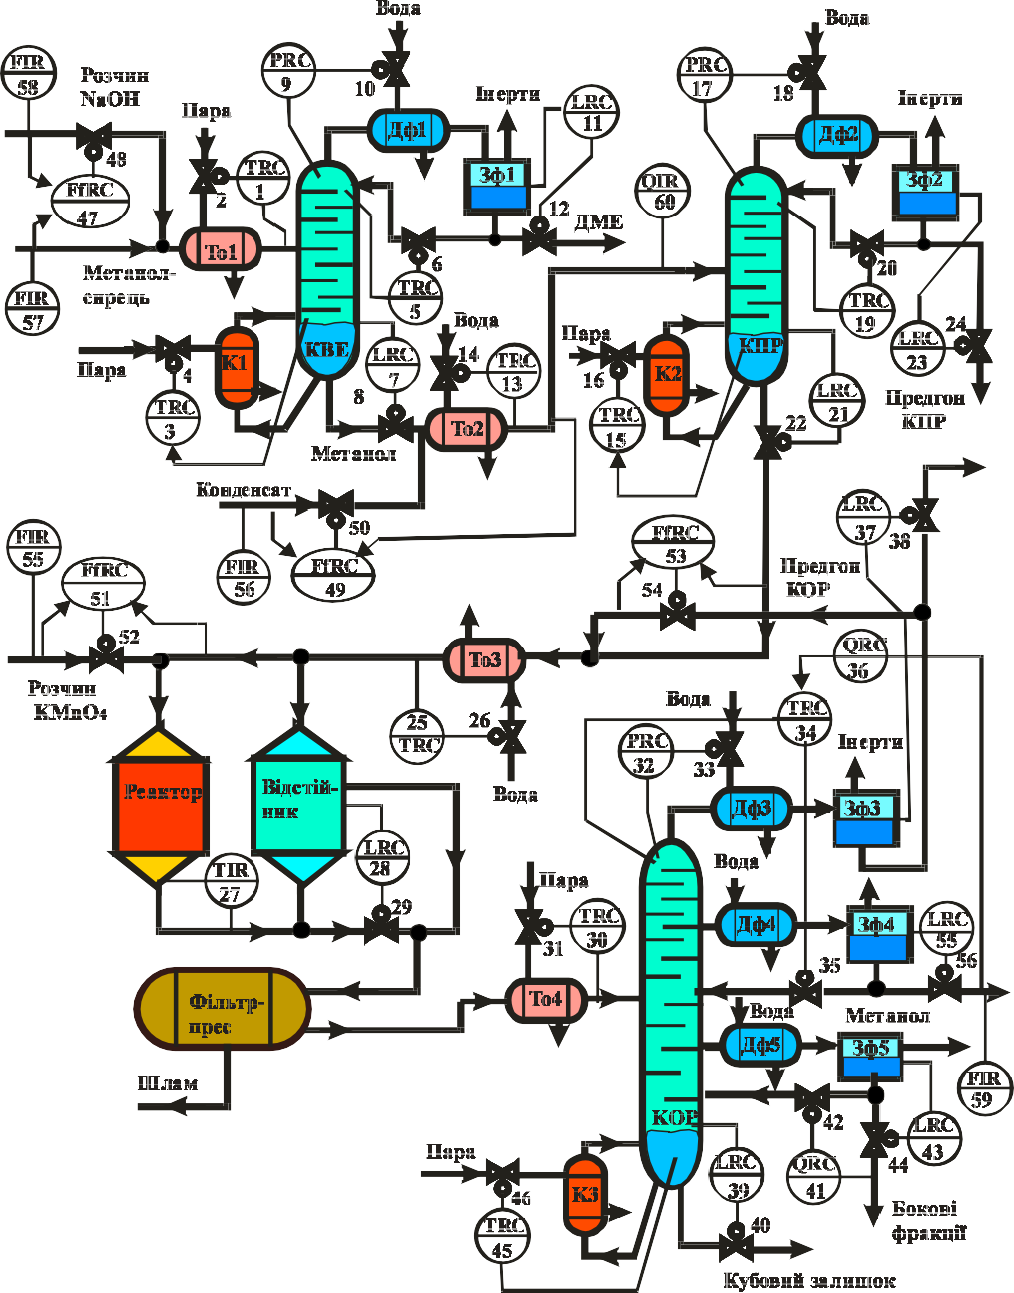

Рис. 2.1. Автоматизація виробництва метанолу-сирцю
Роз. |  | Жиров М.А. |  |  | ПД.15.01.ПЗ | Лист
Пер. |  | Сотнікова Т. Г.
 |  |  |  |  |  | 16
Ізм. | Літ. | № документа | Підп. | Дата

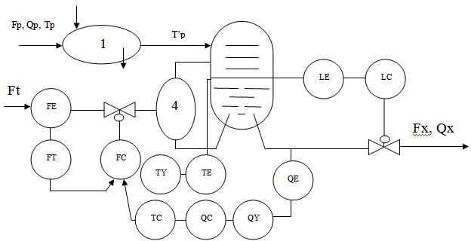
Рис. 2.2. Функціональна схема автоматизації

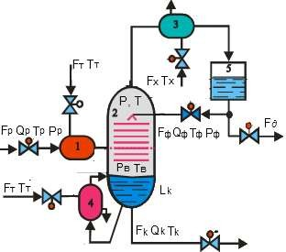

Рис. 2.3. Ректифікаційна колона

Процес ректифікації відноситься до основних процесів хімічної технології. Показником ефективності є концентрація цільового продукту. Залежно від технологічних властивостей цільовим продуктом може бути як дистилят, так і кубовий залишок. Апаратурно процес ректифікації складається із ректифікаційної колони, кип’ятильника, дефлегматора та теплообмінника для підігрівання свіжого розчину.
Роз. |  | Жиров М.А. |  |  | ПД.15.01.ПЗ | Лист
Пер. |  | Сотнікова Т. Г.
 |  |  |  |  |  | 17
Ізм. | Літ. | № документа | Підп. | Дата

Ректифікаційна установка – це складний об’єкт керування зі значним часом запізнення та великою кількістю вихідних параметрів, які характеризуються взаємними зв’язками, розподіленістю та лінійною координатою.
Структурно-логічна схема ректифікаційної колони наведена на рис. 2.4.

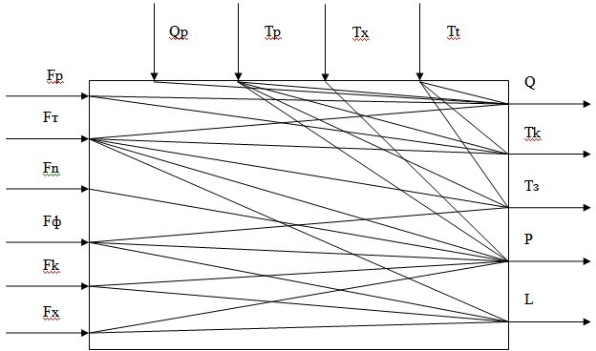
Рис. 2.4. Структурно-логічна схема Вихідні параметри, які підлягають стабілізації:
-концентрація Q цільового продукту у закріплюючій або вичерпній частині колони;
-температура кипіння Tk кубової рідини і температура Tз парів у закріплюючій частині;
-тиск парів P, а також перепад тиску за висотою колони;
-рівень L кубового залишку у колоні.
Вхідними параметрами будуть: витрати F1 теплоносія, свіжого розчину Fp, флегми Fф, пари із закріплюючої частини Fn, кубового залишку Fk та холодоносія Fx.
Збуреннями є зміна витрат вхідних параметрів, концентрації Qp цільового продукту у свіжому розчині, температура Tp свіжого розчину, а також зміни властивостей тепло передаючих поверхонь, зміна температури навколишнього середовища та інші.
Роз. |  | Жиров М.А. |  |  | ПД.15.01.ПЗ | Лист
Пер. |  | Сотнікова Т. Г.
 |  |  |  |  |  | 18
Ізм. | Літ. | № документа | Підп. | Дата

РОЗДІЛ 3. СИНТЕЗ АВТОМАТИЧНОЇ СИСТЕМИ РЕГУЛЮВАННЯ

Розглянемо математичні моделі для закріплюючої частини ректифікаційної колони. Дістанемо диференціальне рівняння нелінійної математичної моделі:
V dQ + F Q = F  + F  (3.1)
b dt n b n ф ф

Vb - об’єм верхньої частини колони, який займає пара;
n , ô – відповідно густина пари та флегми;
Fô – витрати сконденсованої пари.
Витрата Fn дорівнюють витратам Fb , які надходять з вичерпної частини, та витратам Fô , які створюються за рахунок випарювання флегми, що надходить у колону. Тобто можна записати, що
Fn = Fb + Fф (_{ф} / _{фп} ) (3.2)
де ôï - густина пари флегми.
rF  F C T
Враховуючи, що F = T p p p (3.3)
^{b} C T + C T
k k p p

А - фп = P / RTb (3.4)
Диференціальне рівняння нелінійної математичної моделі запишемо
так:
❒ V dQ + ( rFT  FpCpTp + F  RT )Q = (rFT  FpCpTp ) P F (3.5)
^{n} ^{b} dt C T + C T ^{ф} ^{ф} p (C T + C T ) RT ^{ф} k k p p k k p p

До змінних параметрів відносяться: концентрація Q, витрата теплоносія Ft. свіжого розчину Tp, кубового залишку Tk і в закріплюючій частині T, тиск у верхній частині колони P.
Дамо відхилення змінним параметрам, а після відповідного перетворення, знехтування складовими малого ступеня важності та
Роз. |  | Жиров М.А. |  |  | ПД.15.01.ПЗ | Лист
Пер. |  | Сотнікова Т. Г.
 |  |  |  |  |  | 19
Ізм. | Літ. | № документа | Підп. | Дата

вилучення статичної складової отримаємо лінеаризовану математичну модель такого вигляду:

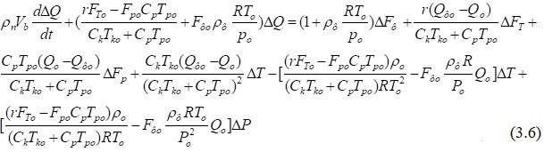
Введемо подальші позначення:
y = Q ; y = T ; y = P ; x = Fô ; (3.7)
1 Q 2 T 3 P 1 F
o o o ôî

x = FT ; z = Fp ; z = Tp ; z = Tk ;. (3.8)
2 F 1 F 2 T 3 T
Tî pî pî kî

Тоді рівняння лінеаризованої математичної моделі набуде вигляду:
⧫ ' dy1 + y = K x + K x + K z + K z + K z + K y + K y (3.9)
dt 1 1 1 2 2 3 1 4 2 5 3 6 2 7 3

де
⧫ ' =  V Q /  ;  = ( rFTo  FpoCp Fpo + F  RTo )Q ; (3.10)
n b o 1 1 C T + C T фo ф p o
k ko p po o

K = F (1 +  RTo ) ; (3.11)
1  ф p
1 o

K = rFTO (Po / RTo  Qo ) ; (3.12)
²  (СT + C T )
1 p po

K = FpoCp Fpo (Qo  Po / RTo ) ; (3.13)
³ Ï (C T + C T )
1 k ko p po

K = Fpo CpTpo Ck Tko (Po / RTo  Qo ) ; (3.14)
⁴ Ï (C T + C T ) ²
1 k ko p po

K = (rFTO  Fpo Cp Fpo )(Qo  Po / RTo )Ck Tko (3.15)
⁵ Ï (C T + C T )²
1 k ko p po

K = [((rFTO  FpoCp Fpo )Po + F  RTo ] 1 (3.16)
⁶ (C T + C T )RT ^{ôo} ^{ô} p Ï
k ko p po o o 1

K7 = K6 (3.17)
Роз. |  | Жиров М.А. |  |  | ПД.15.01.ПЗ | Лист
Пер. |  | Сотнікова Т. Г.
 |  |  |  |  |  | 20
Ізм. | Літ. | № документа | Підп. | Дата

Знайдемо математичну модель для температури закріплюючої частини колони. Дістанемо:
❒ V C dT + F C T = r F + FСС (3.18)
n b n dt b n x x

Або

с  V dT + ( rFT  Fp CpTp )c T = r F + FСС (3.19)
^{т} ^{n} ^{b} dt c T + C T ^{n} ^{x} ^{x}
k k p p

Змінними параметрами будуть: температура T, Tk, Tp, Tф, витрати Fx, Fф. Дамо відхилення цим параметрам, а після їх перемноження, знехтування складовими малого ступеня важності і вилучення рівняння статики отримаємо лінеаризовану модель:
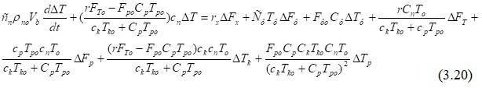
Введемо додаткові позначення:
x = Fx
3 F (3.21)
xî

z = Tô (3.22)
4 T
ôî

В результаті маємо:
⧫ ' ' dy2 + y = K x + K x + K x + K z + K z + K z + K z (3.23)
dt 2 8 1 9 2 10 3 11 1 12 2 13 3 14 4

де
⧫ '' = cn onVbTo
П2 (3.23)
Ï = rFTO  FpocpTpo c T (3.24)
² c T + c T ^{n} º k ko p po

K = cTF
8  (3.25)
2
Роз. |  | Жиров М.А. |  |  | ПД.15.01.ПЗ | Лист
Пер. |  | Сотнікова Т. Г.
 |  |  |  |  |  | 21
Ізм. | Літ. | № документа | Підп. | Дата

K = rcnTo Fto (3.26)
⁹  (c T + c T )
2 k ko p po

K = FpocpTpock TkocnTo (3.27)
¹²  (c T + c T ) ²
2 k ko p po

K = (rFto  Fpo CpTpo )ck TkocnTo
¹³  (c T + c T )² (3.28)
2 k ko p po

K = FcT (3.29)
14 П
2

Розглянемо математичну модель тиску парів у верхній частині колони.
Рівняння запишемо у вигляді:
V dn + F  /  = F + F (3.30)
b dt n n ô b ô

На підставі того, що
❒ = P / RT F = rx Fx (3.31)
^{n} ^{n} C (T  T )
k x

Маємо
Vb dP + rx Fx P = F + F (3.32)
RT dt c (T  T )RT ^{b} ^{ô} x x n

Змінними параметрами будуть: тиск P, температура T і Tx, витрати Fx, Fb, Fф. Дамо відхилення змінним параметрам, а після відповідних перетворень – знехтування складовими малого ступеня важності та вилучення рівняння статики отримуємо
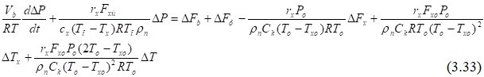
Позначимо
z5 = Fb / Fbo (3.34)
z6 = Tx / Txo (3.35)
Тоді рівняння математичної моделі тиску набуде вигляду
⧫ ' '' dy3 + y = K x + K x + K z + K z + K z + K y (3.36)
dt 3 15 1 16 3 17 5 18 6 19 2 19 2
Роз. |  | Жиров М.А. |  |  | ПД.15.01.ПЗ | Лист
Пер. |  | Сотнікова Т. Г.
 |  |  |  |  |  | 22
Ізм. | Літ. | № документа | Підп. | Дата

⧫ ''' = Vb Po (3.37)
RTo Ï ç
Ï = rx Fxo Po (3.38)
³  c (T  T )RT
n k o xo o

K = Fôî (3.39)
15 Ï
3

K = rx Fxo Po (3.40)
¹⁶ Ï  C (T  T )RT
3 n k o xo o

K = Fbo (3.41)
17 Ï
3

K = rx Fxo PoTxo (3.42)
¹⁸ Ï  C RT (T  T )²
3 n k o o xo

K = rx Fxo Po (2To  Txo ) (3.43)
¹⁹  C RT (T  T )²
n k o o xo

Із рівняння видно, що концентрація Q у закріплюючій частині колони є функцією температури T та тиску P. Для вилучення зазначених змінних використаємо рівняння.
Внаслідок цього отримуємо матрицю

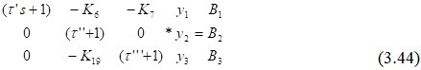

де

B1 = K1 x1 + K2 x2 + K3 z1 + K4 z2 + K5 z3 (3.45) B2 = K8 x1 + K9 x2 + K10 x3 + K11 z1 + K12 z2 + K13 z3 + K14 z4 (3.46) B3 = K15 x1  K16 x3 + K17 z5 + K18 z 6 (3.47)
Розв’язавши рівняння відносно вихідних параметрів y1, y2, y3, знаходимо відповідні математичні моделі.
Математична модель за концентрацією цільового продукту:
Роз. |  | Жиров М.А. |  |  | ПД.15.01.ПЗ | Лист
Пер. |  | Сотнікова Т. Г.
 |  |  |  |  |  | 23
Ізм. | Літ. | № документа | Підп. | Дата

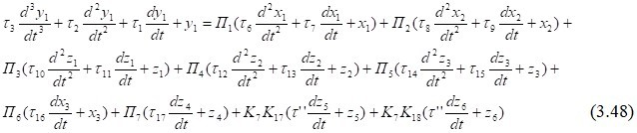

де

⧫ 1 =  '+ ''+ '' ' (3.49)

⧫ 2 =  ' ' '+ ' ' ''+ ' ' ' '' (3.50)

⧫ 3 =  '+ ''+ ''' (3.51)

П1 = K1 + K7 K15 + K6 K8 + K7 K8 K19 (3.52)

П2 = K2  K6 K9  K4 K9 K19 (3.53)

П3 = K3 + K6 K11 + K7 K11K19 (3.54)

П4 = K4 + K6 K12 + K7 K12 K19 (3.55)

П5 = K5 + K6 K13 + K7 K13 K19 (3.56)

Ï 7 = K6 K14 + K7 K14 K19 (3.57)

П6 = K6 K10 + K7 K10 K19  K7 K16 (3.58)

⧫ 6 = K1 4 / П1 (3.59)

⧫ 4 =  ' ' ' ' ' (3.60)

⧫ 7 = (K1 5 + K6 K8 '''+K7 K15 '') / П1 (3.61)

⧫ 5 =  ''+ ''' (3.62)

⧫ 8 =K1 4 / П2 (3.63)
Роз. |  | Жиров М.А. |  |  | ПД.15.01.ПЗ | Лист
Пер. |  | Сотнікова Т. Г.
 |  |  |  |  |  | 24
Ізм. | Літ. | № документа | Підп. | Дата

⧫ 9 = (K2 5  K6 K9 ''') / П2 (3.64)

10 = K3 4 / П3 (3.65)

11 = (K3 5 + K6 K11 ''') / П3 (3.66)

⧫ 12 = K 4 4 / П 4 (3.67)

13 = (K4 5 + K6 K18 ''') / П5 (3.68)

14 = K5 4 / П5 (3.69)

15 = (K5 5 + K6 K13 ''') / П5 (3.70)

16 = (K610 '''K7 K16 '') / П6 (3.71)

17 =K 6K14 ''' / П6 (3.72)

Передавальна функції об’єкта керування за каналом регулювання без урахування часу запізнення та після перетворення за Лапласом:

П ( s ² +  s + 1)
Wp (s) =  2 8 9 (3.73)
s ³ +  s ² +  s + 1
3 2 1

Розрахуємо рівняння у пакеті МathCAD.
Роз. |  | Жиров М.А. |  |  | ПД.15.01.ПЗ | Лист
Пер. |  | Сотнікова Т. Г.
 |  |  |  |  |  | 25
Ізм. | Літ. | № документа | Підп. | Дата

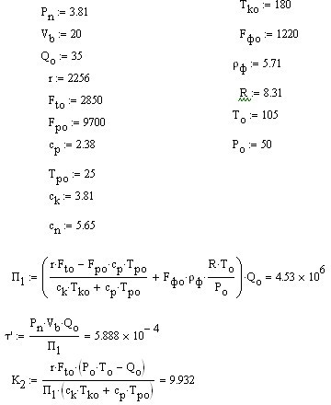
(3.58)

(3.59)

(3.60)
Роз. |  | Жиров М.А. |  |  | ПД.15.01.ПЗ | Лист
Пер. |  | Сотнікова Т. Г.
 |  |  |  |  |  | 26
Ізм. | Літ. | № документа | Підп. | Дата
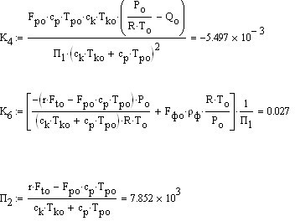
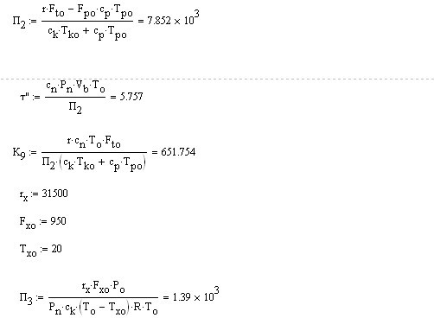

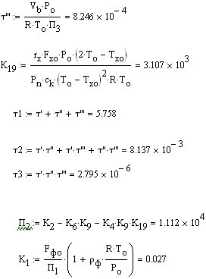 (3.61)

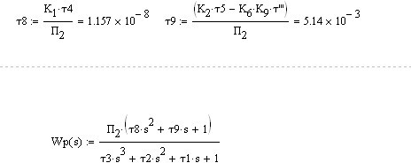
(3.62)

Отримаємо передавальну функцію за каналом регулювання:

1112 10 ⁴ (1,157 *10 ^{8} s ² + 5,14 *10 ^{3} s + 1)
Wp (s) = 2,795 *10 ^{6} s ³ + 8,137 *10 ^{3} s ² + 5,758 s + 1 (3.63)
Роз. |  | Жиров М.А. |  |  | ПД.15.01.ПЗ | Лист
Пер. |  | Сотнікова Т. Г.
 |  |  |  |  |  | 27
Ізм. | Літ. | № документа | Підп. | Дата

РОЗДІЛ 4.РОЗРОБКА АСР ТЕХНОЛОГІЧНИМ ПАРАМЕТРОМ

На рис.4.1. показана структурна схема каскадної системи регулювання концентрації.

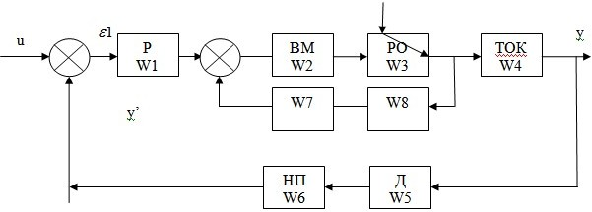

Рис.4.1. Структурна схема каскадної системи регулювання
концентрації

Перша ланка:
(4.1)

Друга ланка:
W (s) = K2 = 0.85 = 0.0425 (4.2)
² T +1 20
2

Треря ланка:
W3 (s) = 1.6 (4.3)
Четверта ланка:
(4.4)
П’ята ланка:
W (s) = K = 0.1 (4.5)
⁵ Ts +1 0.92s +1
Шоста ланка:
W6 (s) = 0.85 (4.6)
Побудуємо амплітудо-частотну та фазочастотну характеристики W ЭКВ (s ), щоб визначити параметри регулятора W1 (s ) .
Роз. |  | Жиров М.А. |  |  | ПД.15.01.ПЗ | Лист
Пер. |  | Сотнікова Т. Г.
 |  |  |  |  |  | 28
Ізм. | Літ. | № документа | Підп. | Дата
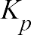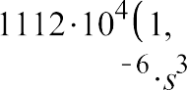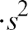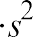

Передавальна функція еквівалентного об’єкта керування:
WЭКВ (s) = W2 (s)W3 (s)W4 (s)W5 (s)W6 (s) (4.7)
Підставивши в останнє рівняння вищеназвані передавальні функції, маємо:
- restart;
> W2:=0.85/20;
W2 := 0.04250000000
> W3:=1.6;
W3 := 1.6
> W4:=(1112*10^4(1.157*10^(-8)*s^2+5.14*10^(- 3)*s+1))/(2.795*10^(-6)*s^3+8.137*10^(-3)*s^2+5.758*s+1);
W4 := 11120000
0.279500000010⁻⁵ s³ + 0.008137000000s² + 5.758 s + 1
Tp := 0.430000000010⁻¹¹
> W5:=0.1/(0.92*s+1);
W5 := 0.1
0.92 s + 1
> W6:=0.85;
W6 := 0.85
> Wekv:=W2*W3*W4*W5*W6;
Wekv := 64273.60000
( 0.279500000010⁻⁵ s³ + 0.008137000000s² + 5.758 s + 1 ) ( 0.92 s + 1 )
> s:=I*w;
s := w I
- R:=Re(Wekv);
R := 64273.60000
 1 
 ( 0.279500000010⁻⁵ I w³  0.008137000000w² + 5.758 I w + 1 ) ( 0.92 I w + 1 ) 
- M:=Im(Wekv);
M := 64273.60000
 1 
 ( 0.279500000010⁻⁵ I w³  0.008137000000w² + 5.758 I w + 1 ) ( 0.92 I w + 1 ) 
- A:=sqrt(R^2+M^2);
Роз. |  | Жиров М.А. |  |  | ПД.15.01.ПЗ | Лист
Пер. |  | Сотнікова Т. Г.
 |  |  |  |  |  | 29
Ізм. | Літ. | № документа | Підп. | Дата


A :=  0.413109565710¹⁰

 1 ^
 ( 0.279500000010⁻⁵ I w³  0.008137000000w² + 5.758 I w + 1 ) ( 0.92 I w + 1 ) 
2
+ 0.413109565710¹⁰
 1 ^
 ( 0.279500000010⁻⁵ I w³  0.008137000000w² + 5.758 I w + 1 ) ( 0.92 I w + 1 ) 
( 1/2 )
2 


- F:=arctan(M/R);
F := arctan 1.000000000

 1 
 ( 0.279500000010⁻⁵ I w³  0.008137000000w² + 5.758 I w + 1 ) ( 0.92 I w + 1 ) 

 1  
 ( 0.279500000010⁻⁵ I w³  0.008137000000w² + 5.758 I w + 1 ) ( 0.92 I w + 1 )  
- plot(R,w=0..0.3);

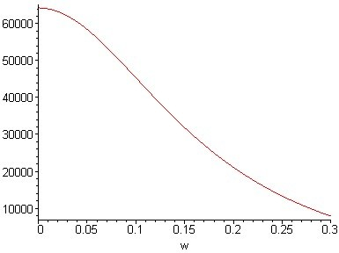

- plot(M,w=0..1.7);
Роз. |  | Жиров М.А. |  |  | ПД.15.01.ПЗ | Лист
Пер. |  | Сотнікова Т. Г.
 |  |  |  |  |  | 30
Ізм. | Літ. | № документа | Підп. | Дата

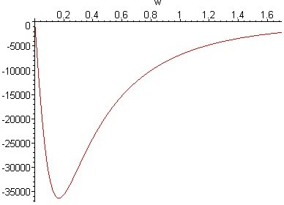

- plot(A,w=0..1.6);

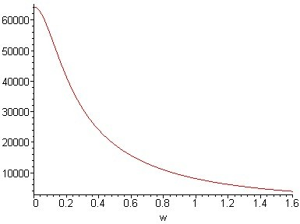
- plot(F,w=0..2);
Роз. |  | Жиров М.А. |  |  | ПД.15.01.ПЗ | Лист
Пер. |  | Сотнікова Т. Г.
 |  |  |  |  |  | 31
Ізм. | Літ. | № документа | Підп. | Дата

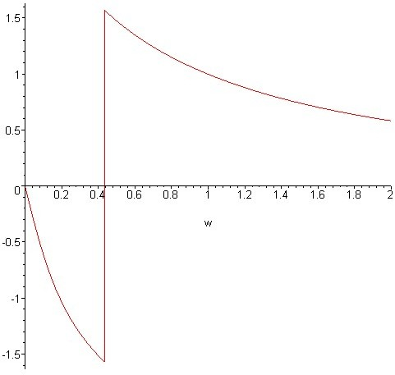
- wkr:=0.45;
wkr := 0.45
- Akr:=20000;
Akr := 20000
- Kkr:=1/Akr;
Kkr := 1
20000
- K:=0.45*Kkr;
K := 0.00002250000000
- T:=11.63/Kkr*wkr;
T := 104670.0000

К p = 0,0000225 (4.8)
Ti = 104670 _{(4.9)}
Знаходимо еквівалентну передавальну функцію замкненої системи регулювання по каналу завдання:
Роз. |  | Жиров М.А. |  |  | ПД.15.01.ПЗ | Лист
Пер. |  | Сотнікова Т. Г.
 |  |  |  |  |  | 32
Ізм. | Літ. | № документа | Підп. | Дата

W (s) = W1 (s)W2 (s)W3 (s)W4 (s) (4.10)
^{e} 1 + W (s)W (s)W (s)W (s)W (s)W (s)
1 2 3 4 5 6

Підставляємо значення передавальних функцій усіх ланок АСР та отримуємо:
- restart;
- W1:=0.0000225+(1/(104670*s));
W1 := 0.0000225 + 1
104670 s
- W2:=0.85/20;
W2 := 0.04250000000
- W3:=1.6;
W3 := 1.6
- W4:=(1112*10^4(1.157*10^(-8)*s^2+5.14*10^(- 3)*s+1))/(2.795*10^(-6)*s^3+8.137*10^(-3)*s^2+5.758*s+1);
W4 := 11120000
0.279500000010⁻⁵ s³ + 0.008137000000s² + 5.758 s + 1
- W5:=0.1/(0.92*s+1);
W5 := 0.1
0.92 s + 1
- W6:=0.85;
W6 := 0.85
W7 := 0.92
- W:=(W1*W2*W3*W4)/(1+W1*W2*W3*W4*W5*W6);

W := 756160.0000  0.0000225 + 1  
 104670 s  
( 0.279500000010⁻⁵ s³ + 0.008137000000s² + 5.758 s + 1 )
 64273.60000  0.0000225 + 1   
 1 +  104670 s   
 ( 0.279500000010⁻⁵ s³ + 0.008137000000s² + 5.758 s + 1 ) ( 0.92 s + 1 )  
Отримаємо частотні характеристики автоматичної системи регулювання:
- s:=I*w;
s := w I
- R:=Re(W);
Роз. |  | Жиров М.А. |  |  | ПД.15.01.ПЗ | Лист
Пер. |  | Сотнікова Т. Г.
 |  |  |  |  |  | 33
Ізм. | Літ. | № документа | Підп. | Дата

 
  1 I  
R := 756160.0000   0.0000225  104670  
  w  


( 0.279500000010⁻⁵ I w³  0.008137000000w² + 5.758 I w + 1 ) 

 1 I 
64273.60000  0.0000225  104670 
1 +  w 
( 0.279500000010⁻⁵ I w³  0.008137000000w² + 5.758 I w + 1 ) ( 0.92 I w + 1 )
  
  
  
  
- M:=Im(W);
 
  1 I  
M := 756160.0000   0.0000225  104670  
  w  


( 0.279500000010⁻⁵ I w³  0.008137000000w² + 5.758 I w + 1 ) 

 1 I 
64273.60000  0.0000225  104670 
1 +  w 
( 0.279500000010⁻⁵ I w³  0.008137000000w² + 5.758 I w + 1 ) ( 0.92 I w + 1 )
  
  
  
  
- A:=sqrt(R^2+M^2);
  
   1  
   104670 I  
A :=  0.571777945610¹²   0.0000225   
   w  


( 0.279500000010⁻⁵ I w³  0.008137000000w² + 5.758 I w + 1 ) 

Роз. |  | Жиров М.А. |  |  | ПД.15.01.ПЗ | Лист
Пер. |  | Сотнікова Т. Г.
 |  |  |  |  |  | 34
Ізм. | Літ. | № документа | Підп. | Дата

 1 I 
64273.60000  0.0000225  104670 
1 +  w 
( 0.279500000010⁻⁵ I w³  0.008137000000w² + 5.758 I w + 1 ) ( 0.92 I w + 1 )
2
    
     1 I  
   + 0.571777945610¹²   0.0000225  104670  
     w  


( 0.279500000010⁻⁵ I w³  0.008137000000w² + 5.758 I w + 1 ) 

 1 I 
64273.60000  0.0000225  104670 
1 +  w 
( 0.279500000010⁻⁵ I w³  0.008137000000w² + 5.758 I w + 1 ) ( 0.92 I w + 1 )
( 1/2 )
  2 
   
   
   
   
- F:=arctan(M/R);
  
   1 I  
F := arctan 1.000000000   0.0000225  104670  
   w  


( 0.279500000010⁻⁵ I w³  0.008137000000w² + 5.758 I w + 1 ) 

 1 I 
64273.60000  0.0000225  104670 
1 +  w 
( 0.279500000010⁻⁵ I w³  0.008137000000w² + 5.758 I w + 1 ) ( 0.92 I w + 1 )
    
     1 I  
     0.0000225  104670  
     w  


( 0.279500000010⁻⁵ I w³  0.008137000000w² + 5.758 I w + 1 ) 

Роз. |  | Жиров М.А. |  |  | ПД.15.01.ПЗ | Лист
Пер. |  | Сотнікова Т. Г.
 |  |  |  |  |  | 35
Ізм. | Літ. | № документа | Підп. | Дата

 1 I 
64273.60000  0.0000225  104670 
1 +  w 
( 0.279500000010⁻⁵ I w³  0.008137000000w² + 5.758 I w + 1 ) ( 0.92 I w + 1 )
   
   
   
   

- plot(R,w=0..0.3);

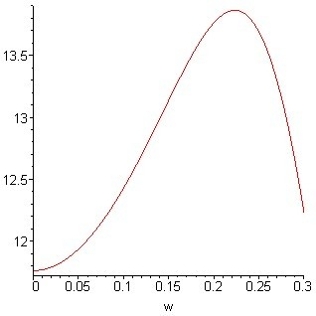
Рисунок. 5.2. Дійсна частотна характеристика

- plot(M,w=0..1.7);
Роз. |  | Жиров М.А. |  |  | ПД.15.01.ПЗ | Лист
Пер. |  | Сотнікова Т. Г.
 |  |  |  |  |  | 36
Ізм. | Літ. | № документа | Підп. | Дата

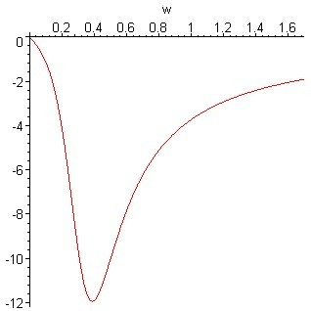
Рисунок. 5.3. Уявна частотна характеристика
- plot(A,w=0..1.6);

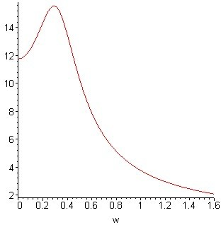
Рисунок. 5.4. Амплітудо-частотна характеристика
- plot(F,w=0..2);
Роз. |  | Жиров М.А. |  |  | ПД.15.01.ПЗ | Лист
Пер. |  | Сотнікова Т. Г.
 |  |  |  |  |  | 37
Ізм. | Літ. | № документа | Підп. | Дата

Рисунок. 5.5. Фазо-частотна характеристика Побудуємо перехідний процес системи регулювання:
- restart;
- W1:=0.0000225+(1/(104670*s));
W1 := 0.0000225 + 1
104670 s
- W2:=0.85/20;
W2 := 0.04250000000
- W3:=1.6;
W3 := 1.6
- W4:=(1112*10^4(1.157*10^(-8)*s^2+5.14*10^(- 3)*s+1))/(2.795*10^(-6)*s^3+8.137*10^(-3)*s^2+5.758*s+1);
W4 := 11120000
0.279500000010⁻⁵ s³ + 0.008137000000s² + 5.758 s + 1
- W5:=0.1/(0.92*s+1);
W5 := 0.1
0.92 s + 1
- W6:=0.85;
W6 := 0.85
W7 := 0.92
- W:=(W1*W2*W3*W4)/(1+W1*W2*W3*W4*W5*W6);
Роз. |  | Жиров М.А. |  |  | ПД.15.01.ПЗ | Лист
Пер. |  | Сотнікова Т. Г.
 |  |  |  |  |  | 38
Ізм. | Літ. | № документа | Підп. | Дата
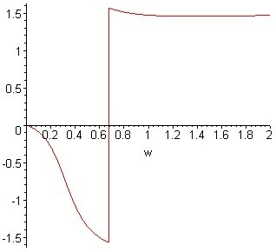


W := 756160.0000  0.0000225 + 1  
 104670 s  
( 0.279500000010⁻⁵ s³ + 0.008137000000s² + 5.758 s + 1 )
 64273.60000  0.0000225 + 1   
 1 +  104670 s   
 ( 0.279500000010⁻⁵ s³ + 0.008137000000s² + 5.758 s + 1 ) ( 0.92 s + 1 )  
- with(inttrans);
[ addtable , fourier , fouriercos , fouriersin , hankel, hilbert , invfourier , invhilbert ,
invlaplace , invmellin , laplace, mellin, savetable ]
- y:=invlaplace(W/s,s,t);
y := 0.004342851078e( 1698.485950 t ) + 0.008518477749e( 1212.610848 t )
+ 0.5254086289 e( 0.8871549682 t )  12.29429077 e( 0.1865646549 t ) cos( 0.3096583540 t )
+ 3.639132748 e( 0.1865646549 t ) sin( 0.3096583540 t ) + 0.276861601310⁻⁷⁴ I (
0.657211532810⁷⁵ e( 0.1865646549 t ) cos( 0.3096583540 t )
+ 0.222029539510⁷⁶ e( 0.1865646549 t ) sin( 0.3096583540 t ) ) + 0.276861601310⁻⁷⁴ I (
0.657211532810⁷⁵ e( 0.1865646549 t ) cos( 0.3096583540 t )
– 0.2220295395 10⁷⁶ e( 0.1865646549 t ) sin( 0.3096583540 t ) ) + 11.76470588
- plot(y,t=0..100);

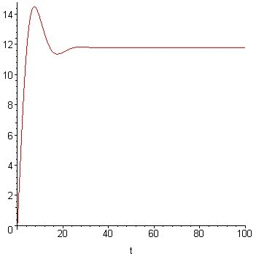
Рисунок. 5.6. Перехідна характеристика АСР Час регулювання складає t_{p}=25 секунд.
Роз. |  | Жиров М.А. |  |  | ПД.15.01.ПЗ | Лист
Пер. |  | Сотнікова Т. Г.
 |  |  |  |  |  | 39
Ізм. | Літ. | № документа | Підп. | Дата

РОЗДІЛ 5. РОЗРОБКА КОМП’ЮТЕРНО-ІНТЕГРОВАНОЇ СИСТЕМИ УПРАВЛІННЯ (КІСУ)
Розробка програмного забезпечення КІСУ каскадною АСР концентрації метанолу у вичерпній частині ректифікаційної колони
Мнемосхема являє собою наочне графічне зображення функціональної схеми керованого або контрольованого об'єкта. Це може бути технологічний процес, енергетична система, цех верстатів з числовим програмним управлінням. Інакше кажучи, мнемосхема - це умовна інформаційна модель виробничого процесу або системи, виконана як комплекс символів, що зображують елементисистеми (або процес) з їх взаємними зв'язками.
Наочно відображаючи структуру системи, мнемосхема полегшує оператору запам'ятовування схемоб'єктів, взаємозв'язок між параметрами, призначення приладів і органів управління. В процесі управління мнемосхема є найважливішим джерелом для оператора інформації про поточний стан системи, характері та структурі протікають в нійпроцесів, у тому числі пов'язаних з порушенням технологічних режимів, аваріями і т. п.
Мнемосхеми ефективно використовують у випадках, коли:
- керований об'єкт має складну технологічну схему і велике числоконтрольованих параметрів;
- технологічна схема об'єкта може оперативно змінюватися в процесі роботи.
Мнемосхеми можуть відображати як загальну картину стану системи, технологічного процесу, так і стан окремих агрегатів, пристроїв, значення параметрів. Мнемосхеми допомагають операторові, що працює в умовах великої кількості інформації, полегшити процес інформаційного пошуку, підпорядкувавши його певною логікою, що диктується реальними зв'язками параметрів контрольованого об'єкта. Вони полегшують операторові логічну систематизацію і обробку інформації, що приходить, допомагають здійсненню технічної діагностики при відхиленнях процесувід норми, що
Роз. |  | Жиров М.А. |  |  | ПД.15.01.ПЗ | Лист
Пер. |  | Сотнікова Т. Г.
 |  |  |  |  |  | 40
Ізм. | Літ. | № документа | Підп. | Дата

забезпечують зовнішню опору для вироблення оптимальних рішень іформування керуючих впливів.
В основу побудови мнемосхем покладено ряд принципів, вироблених у процесі багаторічної практики їх застосування. Один з основних - принцип лаконічності, згідно з яким мнемосхема повинна бути простою, не повинна містити зайвих, затемнюючих елементів, а відображувана інформація повинна бути чіткою, конкретною та стислою, зручною для сприйняття і подальшої переробки.
В залежності від того, виконує оператор які-небудь перемикання безпосередньо на мнемосхемі або вона є чисто інформаційним пристроєм, операторські мнемосхеми поділяються на оперативні та неоперативні, а диспетчерські - на світлові та мімічні. Оперативні мнемосхеми поряд з різними пристроями відображення, приладами, образотворчими і сигнальними елементами мають органи управління індивідуального або викличного типу, а мімічні- ручні перемикачі для зняття сигналів і приведення відображення стану об'єктана мнемосхемі у відповідність з його реальним станом.
Мнемосхеми, у яких кожний інформаційний елемент пов'язаний тільки з одним датчиком, тобто ділянки схеми постійно підключені до одних і тих же керованих об'єктів, називають індивідуальними або однооб’єктовими. Мнемосхеми, у яких ділянки можуть періодично або за необхідності підключатися до декількох об'єктів, мають однакову структуру, називаються викличними або виборчими (багатооб’єктовими). У викличних мнемосхемах можуть підключатися або той або інший об'єкт, або той чи інший датчик одного об'єкта. З допомогою викличної мнемосхеми можна значно скоротити розміри панелі, заощадити в приладах , полегшити умови роботи оператора за рахунок зменшення поля зору і спрощення схеми.
Мнемосхема, на якій постійно відображається одна і та ж схема об'єкта, називається постійною. В змінних мнемосхемах зображення в процесі роботи
Роз. |  | Жиров М.А. |  |  | ПД.15.01.ПЗ | Лист
Пер. |  | Сотнікова Т. Г.
 |  |  |  |  |  | 41
Ізм. | Літ. | № документа | Підп. | Дата

може суттєво змінюватися в залежності від режимів роботи об'єкта (пускова схема, схема нормальної роботи, аварійна схема тощо).
Мнемосхеми можуть розташовуватися на окремих панелях, на надбудові до приборного щита, на приставці до пульта або на робочій панелі пульта. Інформація на схемі може видаватися в аналоговій, аналого- дискретній і дискретній формі. За виконання умовних позначень об'єкта, агрегату, технологічної лінії та іншого обладнання мнемосхеми поділяють на плоскі, рельєфні і об'ємні, за способом кодування на умовні і символічні. Умовні знаки не мають ніякої зовнішньої схожості і не створюють зорових асоціацій з відображуваними об'єктами і явищами. Прикладами умовних знаків і символів є відповідно графічні позначення параметрів і мнемосимволів.
Зображення на мнемосхемах можуть бути на прямому або зворотньому контрасті. Елементи зображення виконуються мальованими, нанесеними фотоспособоми, накладними: індикація реалізується з допомогою електролюмінесцентних елементів, газорозрядних приладів, ламп розжарювання, електронно-променевих трубок і т. д.
В останні роки для відтворення мнемосхем застосовують дисплеї на ЕПТ. Використання таких пристроїв особливо доцільно у випадку, коли об'єкт має складну, розгалужену структуру, коли технологічний процес часто змінюється і необхідний набір мнемосхем. На екрані може відображатися укрупнена мнемосхема всієї системи, мнемосхеми окремих комплексів, об'єктів і процесів, мнемосхеми окремих вузлів і т. д. Потрібні мнемосхеми відображаються за викликом оператора або засигналам ЕОМ.
При розробці мнемосхем важливий оптимальний вибір форм використовуваних символів. За формою символи повинні представляти собою замкнутий контур. Допоміжні елементи і лінії не повинні перетинати контур символу або яким-небудь іншим способом ускладнювати читання.
Підвищені вимоги повинні пред'являтися до символів, сигналізуючих функціональний (особливо аварійний) стан окремих агрегатів або об'єктів.
Роз. |  | Жиров М.А. |  |  | ПД.15.01.ПЗ | Лист
Пер. |  | Сотнікова Т. Г.
 |  |  |  |  |  | 42
Ізм. | Літ. | № документа | Підп. | Дата

Сигналізацією того, що даний об'єкт включено (працює), повинен служити, як правило, зелений колір, не працює (відключений) - червоний. Зміну стану повинен відповідати переривчастий світловий сигнал того кольору, яким позначається новий стан агрегату.
Програмне забезпечення (ПЗ) повинне бути достатнім для реалізації усіх функцій КІСУ ТП та містити в собі базове програмне забезпечення (БПЗ) і прикладне програмне забезпечення (ППЗ). Базове програмне забезпечення повинне забезпечувати виконання наступних функцій:
- конфігурацію операційної системи під заданий склад технічних засобів;
- підготовку, трансляцію, компонування та виконання програмних модулів прикладного програмного забезпечення;
- підготовку та копіювання носіїв базового програмного забезпечення;
- діагностику складових частин технічних засобів;
- обмін інформацією між ШКУ та РСО.
До складу базового програмного забезпечення (БПЗ) повинні також входити:
- пакет програм збору й обробки інформації, що забезпечує попередню обробку сформованої в базі данних інформації (лінеаризацію, згладжування, фільтрацію та т.п.), а також видає сигнали керування;
- диспетчер реального часу, призначений для організації вводу-виводу каналів зв'язку з об'єктом, запуску прикладних програмних модулів, організації роботи з КІСУ ТП.
Прикладне програмне забезпечення (ППЗ) повинне мати програми, необхідні для реалізації технологічних алгоритмів КІСУ системою ректифікації метанолу, та забезпечувати:
- можливість виконання всього комплексу інформаційних, керуючих функцій та функцій контролю;
- можливість заміни та додавання програмних модулів з метою
модифікації КІСУ та нарощуванням її функцій.
Роз. |  | Жиров М.А. |  |  | ПД.15.01.ПЗ | Лист
Пер. |  | Сотнікова Т. Г.
 |  |  |  |  |  | 43
Ізм. | Літ. | № документа | Підп. | Дата

ППО повинно дозволяти обслуговуючому персоналу робити зміни величини граничних значень попереджувальної сигналізації з РСО. Програмне забезпечення повинне мати захист від несанкціонованого втручання оператора.
Створення графічного екрану управління апаратом.

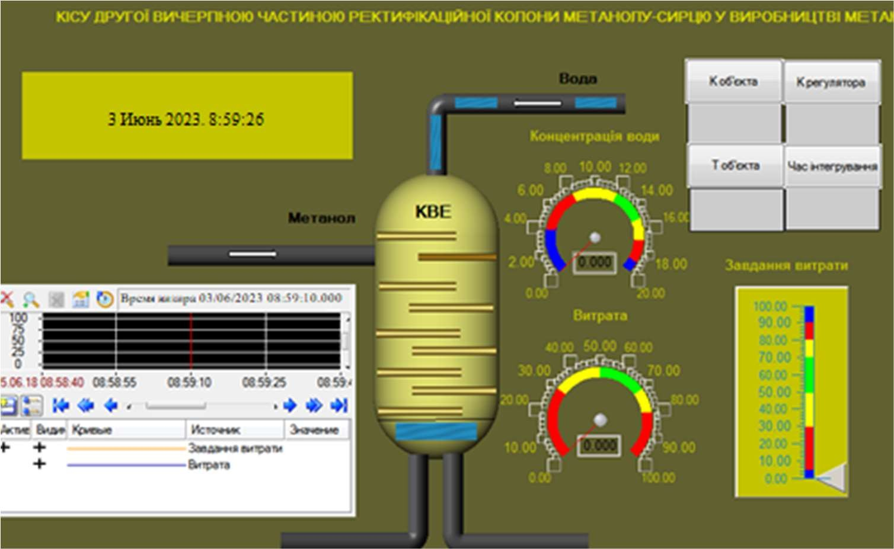
Рис. 5.1 Створення графічного екрану КІСУ

На екрані бачимо предгонну колону ректифікації

Динамічний режим роботи

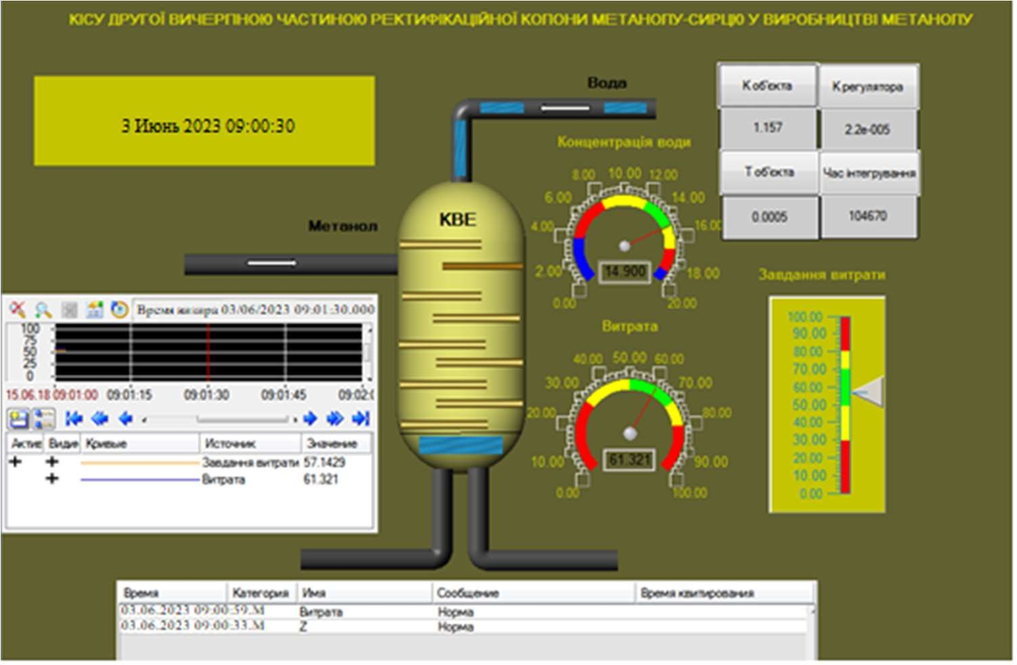
Рис. 5.2. Екран – ПІ-регулятор
Роз. |  | Жиров М.А. |  |  | ПД.15.01.ПЗ | Лист
Пер. |  | Сотнікова Т. Г.
 |  |  |  |  |  | 44
Ізм. | Літ. | № документа | Підп. | Дата

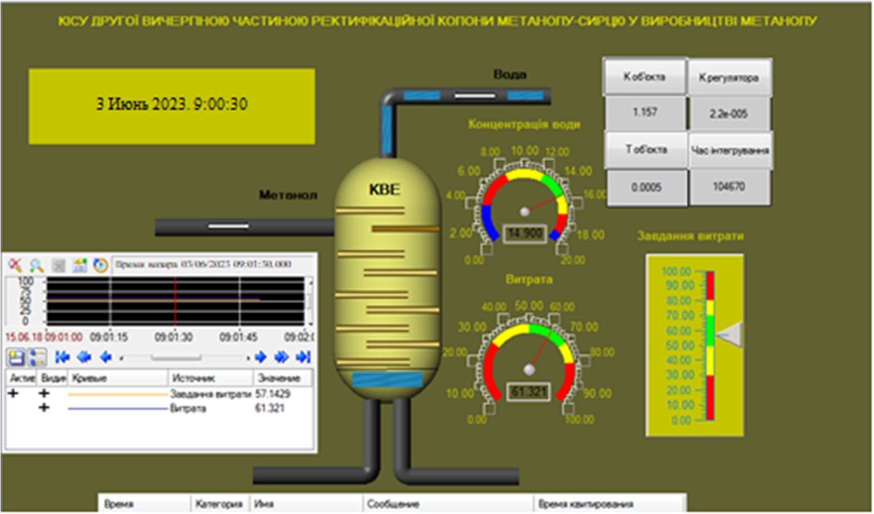

Рис. 5.3. Екран –колона ректифікації

Після виконання прив’язок усіх аргументів запускаємо проект у динамічному режимі, вводимо завдання та параметри об’экту керування та регулятора. Крива виходу збігається з кривою завдання за часом.
Роз. |  | Жиров М.А. |  |  | ПД.15.01.ПЗ | Лист
Пер. |  | Сотнікова Т. Г.
 |  |  |  |  |  | 45
Ізм. | Літ. | № документа | Підп. | Дата

ВИСНОВКИ
Під час виконання дипломного проекту була досліджена вичерпна частина ректифікаційної предгонної колони метанолу-сирцю у виробництві метанолу. За результатами цього дослідження можна зробити висновок, що розрахована математична модель надає змогу для стійкого керування об’єктом. Також були розроблені автоматична система регулювання за обраним параметром та комп’ютерно-інтегрована система управління апаратом.
Роз. |  | Жиров М.А. |  |  | ПД.15.01.ПЗ | Лист
Пер. |  | Сотнікова Т. Г.
 |  |  |  |  |  | 46
Ізм. | Літ. | № документа | Підп. | Дата

СПИСОК ВИКОРИСТАНОЇ ЛІТЕРАТУРИ
- Целіщев О.Б., Лорія М.Г., Захаров І.І., Єлісєєв П.Й. Математичне моделювання технологічних об’єктів: Луганськ, 2011
- Елисеев В. В., Программно-технические кломплексы АСУ ТП. [Текст]
/В. В. Елисеев, В. А. Ларгин, Г. Ю. Пивоваров. Учебное пособие. – К.: Издательско-полиграфический центр «Киевский университет», 2003. – 429 с.
- Стенцель Й. І. Компютерні системи автоматизації виробництва синтетичного аміаку [Текст] /Й. І. Стенцель, О. В. Поркуян, Т. Г. Сотнікова, К. А. Літвінов. Підручник. – Сєвєродонецьк: Вид-во СНУ ім. В. Даля, 2020. – 353 с.
- Стенцель Й. І. Вимірювання в хімічній технології. [Текст] /Й. І. Стенцель, О. Б. Целіщев, М. Г. Лорія. Підручник. /Під ред. проф. Й. І. Стенцеля. – Луганськ: Вид-во СНУ ім. В. Даля, 2007. – 480 с.
- Стенцель Й. І. Автоматизація технологічних процесів хімічних виробництв [Текст] /Й. І. Стенцель. Навч. Посібник. – К.: ІСДО, 1995. – 360 с.
- Теория автоматического регулирования. Ч1 [Текст] /Под ред. А. А. Воронова. – М.: Высш. шк., 1986. – 364 с.
- Стенцель Й. І. Автоматизація технологічних процесів хімічних виробництв [Текст] /Й. І. Стенцель, О. В. Поркуян. Підручник. – Луганськ: Вид-во СНУ ім. В. Даля, 2010. – 300 с.
- Лэм Г. Аналоговые и цифровые фильтры. Расчет и реализация. [Текст]
/Г. Лэм. - М.: Изд-во «Мир», 1982. – 327 с.

- Хемминг Р. В. Цифровые фильтры [Текст] /Р. В. Хемминг. -М.: Недра, 1987. – 286 с.
- Постійний діючий технологічний регламент виробництва аміаку.
Роз. |  | Жиров М.А. |  |  | ПД.15.01.ПЗ | Лист
Пер. |  | Сотнікова Т. Г.
 |  |  |  |  |  | 47
Ізм. | Літ. | № документа | Підп. | Дата

